Zařazení:
Ostatní – spolupráce obcí na sdílení informací
Informační servis starostům ORP Pohořelice
ORP Pohořelice ve shodě se všemi obcemi, jež jsou ve správním obvodu, pořádá na městském úřadě pravidelná setkání starostů těchto obcí. Na tomto setkání jsou starostům prostřednictvím vedoucích odborů, expertů a hostů předávány nejaktuálnější informace týkající se jejich praxe. A to od každodenní agendy až po novinky a případně i nabídky spolupráce (nedávno například s Mendelovou univerzitou).
Město Pohořelice zve k pravidelným setkáním obce, které spadají pod správní obvod ORP Pohořelice. Na těchto setkáních vystupují především šéfové odborů s aktuálními informacemi ze své působnosti. Informují tak zástupce obcí o detailech, které jsou součástí jejich každodenní práce. Setkání se mohou a bývají na ně zváni i další účastníci, jako například nedávno zástupci Mendelovy univerzity s nabídkou spolupráce při výzkumu bezpečnosti starých stromů. Aktuálně se jich pravidelně účastní i zástupci týmu SMO v regionu, kteří přispívají s informacemi o dotačních možnostech či průběhu projektu „Obce sobě“.
Na této platformě se také koordinují největší kulturní a společenské akce v regionu, probíhá zde výměna zkušeností a diskuse o otázkách souvisejících s činností starostů. Setkání se konají zhruba jednou za čtvrt roku, pokud není potřeba jinak. Je možná příliš odvážné hovořit o něm jako o projektu, nicméně takovéto setkávání je pro všechny zúčastněné velmi důležité a prospěšné. Realizují je obce ORP Pohořelice společně, přičemž pořadatelem těchto setkání je město Pohořelice.
Setkávání starostů již delší dobu a nepředpokládá se, že by mělo přestat, či nějak zásadněji změnit charakter. Dá se tedy říci, že se jedná o úspěšně fungující platformu.
Přínosem je především přísun informací starostům. Nicméně již samotné setkávání se – zástupců obcí v regionu – se jeví jako zásadní, a to i z pohledu srovnání s regiony, kde se něco takového neděje, či s krajem, který starostům informace sděluje v mnohem méně osobní a přívětivé podobě. Starostové však i přesto jeví zájem o prohloubení „informačního servisu“, přičemž tento požadavek komunikovali ústy KMOS i na Svaz měst a obcí.
Žádné zásadní překážky se při setkávání nevyskytují, snad jen obvyklé termínové kolize. Očekává se, že tyto setkání budou nadále pokračovat, přičemž hlavním přínosem je především informovanost zástupců obcí. Nicméně, sekundárním „produktem“ je jakási meziobecní soudržnost která je neméně důležitá.

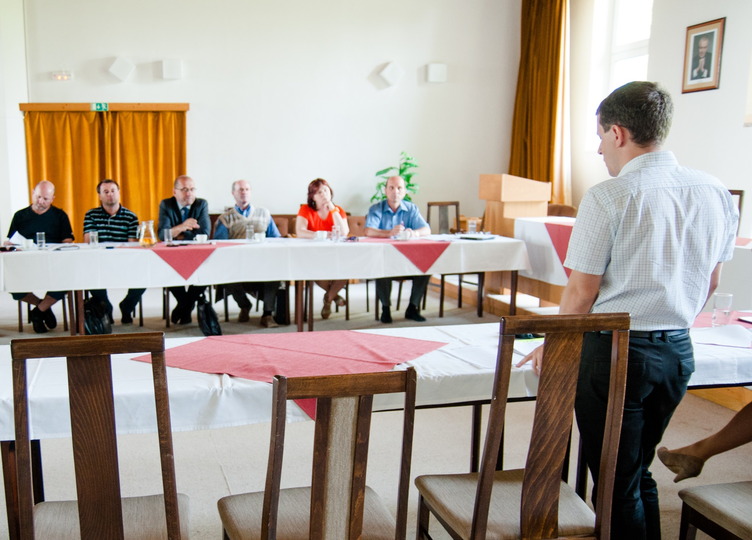
Foto: Vystoupení analytika SMO Martina Brauna na setkání starostů ORP Pohořelice
(pramen: archiv týmu SMO v ORP Pohořelice, 2014)

Všem ostatním ORP doporučují zástupci Pohořelicka podobná setkání. Výměna zkušeností a to především mezi blízkými obcemi (ať už geograficky, historicky, či lidsky) je nenahraditelným zdrojem inspirace a mnohdy i pomoci.
Zodpovědné osoby:
Starosta města Pohořelice
Ing. Josef Svoboda
starosta@pohorelice.cz

Autor článku (mailový kontakt):
Mgr. Jakub Jaňura,
jakub.janura@pohorelice.cz

